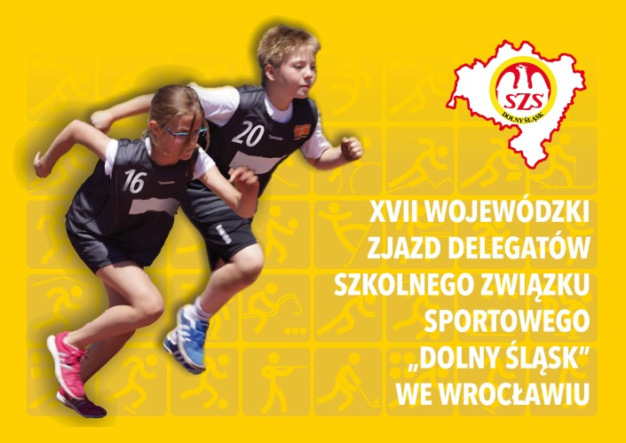

ZARZĄD SZKOLNEGO ZWIĄZKU SPORTOWEGO "DOLNY ŚLĄSK" WE WROCŁAWIU
wybrany na XVII Wojewódzkim Zjeździe Delegatów w dniu 10.10.2020
Lp | Nazwisko, imię | Miejscowość/ instytucja | Funkcja w Zarządzie
1 | Cichy Ireneusz | Prorektor AWF Wrocław | Przewodniczący
2 | Szymczak Adam |  | Wiceprzewodniczący Urzędujący
3 | Kachniarz Marek | Lubań | Wiceprzewodniczący
4 | Kiryk Mariusz | Oleśnica | Wiceprzewodniczący
5 | Zawisza Bogusław | Wrocław | Sekretarz
6 | Bandyk Katarzyna | Kamienna Góra | Członek
7 | Kunysz Piotr | Wrocław | Członek
8 | Cygal Tomasz | Wrocław | Członek
9 | Kucharski Marek | Legnica | Członek
10 | Jezierska Katarzyna | powiat wrocławski | Członek
11 | Łukasik Jerzy | Kudowa Zdrój | Członek
12 | Matuszewski Andrzej | Chojnów | Członek
13 | Kukiel Radomir | Jelenia Góra | Członek
14 | Pierzchała Władysław | Polkowice | Członek
15 | Rudnicki Andrzej | Dzierżoniów | Członek
16 | Baranowski Janusz | Bolesławiec | Członek
17 | Wierzbicka Annabella | Świdnica | Członek
18 | Długosz Artur | Głogów | Członek
WOJEWÓDZKA KOMISJA REWIZYJNA SZKOLNEGO ZWIĄZKU SPORTOWEGO "DOLNY ŚLĄSK" WE WROCŁAWIU
wybrana na XVII Wojewódzkim Zjeździe Delegatów w dniu 10.10.2020
Lp | Nazwisko, imię | Miejscowość/ instytucja | Funkcja w WKR
1 | Aniszyk Bohdan | Wrocław | Przewodniczący
2 | Król Zenon | Lubawka | Członek
3 | Szymaniak Jan | Boguszów-Gorce | Członek
4 | Biskup Waldemar | Wrocław | Członek

